臺北市政府教育局106年度「海洋之子海洋之心造舟航向大海」

環境教育暨海洋教育種子師生工作坊實施計畫

一、依據：

(一)教育部海洋教育政策白皮書、106年度補助地方政府辦理環境教育計畫

(二)臺北市106年度辦理教育部補助地方政府環境教育輔導小組計畫

二、目標：

本工作坊結合本市海洋環境教育暨市府推動環境教育政策，師生共同完成造舟、淡水河與基隆河開放水域下水操舟，具體展現、落實市府環境教育之宗旨及教師海洋教育專業知能。

工作坊藉由團體動力激盪、透過身體與工具和材料互動對話，讓師生對周遭環境的知識灌輸學習與僵化身心靈再度活化，透過學習人類早期面對自然環境所製作的世界上第一艘獨木舟的工法（世界首艘Kayak由愛斯基摩人所發明），重新學習並體驗先民在面對水體（淡水或海洋）環境挑戰中所發展出來的智慧與工藝技術。工作坊結合海洋原始交通工具的「工藝操作」與「體驗學習」的過程，用工藝營的方式，讓教師跳脫傳統框架，以創新、舒緩的方式，先修復再由內而外地啟動教師對海洋初始之舟的學習與努力的動機，對海洋環境產生更緊密的連結，啟動海洋環境教育的熱忱、發展更具有專業的海洋教育課程。

另臺南市每年於10月下旬辦理全國獨木舟錦標賽，為各界獨木舟運動愛好者及媒體所關注，本案將視天候條件，邀請歷年「海洋之子海洋之心造舟航向大海」教師組隊以研習活動所建造完成的獨木舟參賽、或組隊航行太平洋清水斷崖海域、或宜蘭冬山河開放水域，擇一辦理，凸顯本市積極推動水域環境教育以及海洋教育之成果，更讓教師對海洋環境產生更緊密的連結，啟動海洋環境教育的熱忱、發展更具有專業的海洋教育課程。

(一)藉由教師完成造舟及淡水河操舟具體展現市府推動環境教育及教師海洋教育專業知能。

(二)透過身體與工具和材料的對話，培養海洋環境教育課程專業知能，促成海洋環境教育行動。

(三)教師透過造舟工藝操作歷程，培育海洋環境教育行動熱忱，發展更具有專業海洋教育課程。

(五)藉由師生操舟體驗，親近海洋、認識海洋、體驗海洋，培養「親海、知海、愛海」海洋觀。

(六)透過師生完成之獨木舟參賽或航行蘇花清水斷崖或冬山河或宜蘭河開放水域挑戰壯遊，擇一辦理，展現本市海洋環境教育獨創性。

三、主辦單位：臺北市政府教育局

四、承辦單位：臺北市北投區關渡國民小學（臺北市海洋教育資源中心）

五、辦理時間：106年7月3日（星期一）~106年9月23日（星期日）上午9時至晚上9時30分，課程表請詳附件一。

六、參加對象：

(一)臺北市公私立國小教師及高年級學生

(二)臺北市各級國中、高中、大學之教師與學生

(三)臺北市海洋教育推動工作小組群組學校及本計畫協辦學校教師及該校高年級學生

(四)臺北市國小自然與生活科技領域輔導小組輔導員/教師及其學校學生

(五)臺北市國小環境教育輔導小組輔導員/教師及其學校學生

七、實施地點：

(一)室內課程：臺北市北投區關渡國民小學（造舟工具、造舟場地與課程需求）

(二)水域訓練：關渡國小學游泳池、關渡及社子碼頭水域、金山水尾員潭溪出海口水域

(三)挑戰活動：社子島頭到基隆河淡、水河口兩河匯流之開放水域越野獨木舟行程

(四)獨木舟錦標賽參賽或航行蘇花清水斷崖或冬山河或宜蘭河開放水域挑戰壯遊，擇一辦理。

八、實施內容

(一)授課講師及資歷、實績：（詳附件三）

1.溫志榮 講師─https://www.facebook.com/search/true 陽明山嶺頭山莊主任、工藝師、Kayak造船師、2014年以手工舟航行清水斷崖太平洋水域、2015年以手工舟小琉球繞島航行…等。

2.孫 浩 講師─淡水社區大學講師、台灣獨木舟推廣協會及美國ACA認證獨木舟教練，Kayak造船師、2014年以手工舟航行清水斷崖太平洋水域、2015年以手工舟小琉球繞島航行…等。

3.顏添榮 講師─台灣獨木舟推廣協協會理事長、美國ACA認證獨木舟教練、Kayak造船師、連江縣中小學學生獨木舟教學教練並獲榮譽鄉民、2015年完成基隆─基隆嶼往返並繞島、連江縣北竿鄉繞島、澎湖東吉嶼至西吉嶼跨島航行…等行程。

4.吳文德 校長─臺北市北投區關渡國民小學校長、Kayak造船師、2015年完成基隆─基隆嶼往返並繞島、宜蘭─龜山島往返並繞島、綠島繞島及以手工舟從屏東往返小琉球並繞島等航程。

(二)報名方式：

1.本研習工作坊以學校為單位，請組成2位教師、2位5年級以上學生共4人為一組報名，將合作完成一艘獨木舟。請同組師生共同填妥報名表（如附件二）與教師教學計畫案(工作坊結束後，如何將海洋相關議題融入於教學，格式不拘)，以聯絡箱(099)一併寄送至關渡國小-海洋教師，始完成報名手續。全程參與教師核予65小時研習時數。後續教學成果請於10月底交回關渡國小，以利成果報告。

2.本工作坊以承辦學校教師、本市海洋教育推動工作小組學校教師及本市環境教育輔導團輔導員優先錄取，由承辦單位依環境教育及海洋教育推動工作任務決定錄取隊伍，預計錄取**10組**教師（學校）額滿為止。

(三)重要事項：

1.活動為產出型工作坊，共計14個研習工作天，每艘獨木舟材料及成本超過新台幣2萬元，請務必全程參與，無法全程參與者請勿報名。

2.參加研習教師請自備環保杯、環保筷，數位相機、並穿著輕便服裝，攜帶換洗衣物〈操舟練習體驗時〉、雨具，**參加教師若有個人保險需求請自理。**

3.本次工作坊為產出型獨木舟造舟體驗歷程，參與教師與學生需承諾、完成以下：

（1）承諾：能全程參與，教師能將研習心得或歷程列入課程教學計畫中，融入課程進行海洋環境教育教學。學生能擔任學校海洋環境教育小大使，不拘任何型式向全校同學分享參加造舟歷程與心得，並協助教師宣導推動海洋環境教育工作。

（2）完成：以小組合作完成之獨木舟，下水淡水河嶼基隆河口關渡中柱港、社子島頭開放水域之越野獨木舟體驗〈有教練與助教陪伴確保下〉。

（3）造舟：本工作坊完成之獨木舟可移撥回參與造舟團隊學校典藏（運送由典藏學校自理），供環境教育暨海洋教育教學運用，未申請移回者將存置海洋教育資源中心教學使用。

（4）參賽：參與工作坊教師〈含前三年度〉可優先參加獨木舟錦標賽參賽或航行蘇花清水斷崖或冬山河或宜蘭河開放水域挑戰壯遊，擇一辦理，完成之獨木舟將由主辦學校、海洋教育資源中心組隊運往活動地點。

3.聯絡人：臺北市北投區關渡國民小學/臺北市海洋教育資源中心 海洋專案教師盧主峰、顏宏達老師，電話：（02）2891-2847#814、813、812；傳真：（02）2895-2910

E-mail：顏宏達海洋教師 leoyenhungta@gmail.com

盧主峰海洋教師 lukeasd44@gmail.com

九、獎勵與考核：統計參加學員活動成效；本計畫相關承辦學校於計畫執行後，由教育局從優辦理敘獎。

十、經費來源：由教育部（局）撥補之相關經費項下支應。

十一、預期效益：

(一)教師透過操作的工藝學習過程，讓教師經歷突破障礙並反思學習的過程。

(二)藉由課程實施及海洋之舟造舟體驗活動，增進教師之海洋教育專業知能。

(三)每組參與教師全程參與，合作完成一艘與自己身材等比例的手工獨木舟。

(四)完成淡水河與基隆河口中柱漁港開放水域行程，激發潛能提升教育熱忱。

(五)參與教師可回饋工作坊歷程之深度體驗、海洋環境教育學習與個人改變。

(六)參與教師承諾將研習心得列入課程教學計畫中，融入課程進行教學活動。

(七)師生將完成台南運河獨木舟賽或航行清水斷崖太平洋或冬山河或宜蘭河開放水域，推廣人數效益至少1,000以上。

(八)本工作坊共14天13夜，共計40人參加，含學生家長將有80人參加，參與師生返校後續教學與推廣預計將達10,000以上人次。

十二、本計畫奉核定後實施，修正時亦同。

附件一

**臺北市政府教育局106年度「海洋之子海洋之心造舟航向大海」**

**活化淡水河系環境教育暨海洋教育種子師生工作坊實施計畫**

**課程表**

2017年7月3～16日-9月23

|  |  |  |  |  |  |  |  |  |
| --- | --- | --- | --- | --- | --- | --- | --- | --- |
|  | 7/3  (星期一) | 7/4  (星期二) | 7/5  (星期三) | 7/6  (星期四) | 7/7  (星期五) | 7/8  (星期六) | 7/9-15  (星期日~星期六) | 7/16  (星期日) |
| **0900-0930** | 報到 | 造舟1/10 | 金山水尾  員潭溪 出海口  操舟練習  （河訓） | 造舟1:1  2-3人一艘 | 造舟1:1 | 造舟1:1 | 船身彩繪  反覆塗防水塗料 | 關渡碼頭  |  社子島頭  (換組)  |  關渡碼頭 |
| **0930-1000** | 開幕式  活動說明  舟與海洋 |
| **1000-1200** | 泳池訓練  入舟、操舟  翻覆、復位 |
| **1200-1330** | 中餐/休息 | | | | | |
| **1330-1730** | 造舟1/10  每人一艘 | 造舟1/10  骨架完成 | 金山水尾  員潭溪 出海口  操舟練習 （海訓） | 造舟1:1 | 造舟1:1 | 造舟1:1 |
|  |
| **1730-1830** | 晚餐/休息 | | | | | |
| **1830-2030** | 造舟1/10 | 造舟1/10  蒙皮縫製 | 航海分享  張銘隆 | 造舟1:1 | 造舟1:1 | 蒙皮  塑膠布 |
| **2030-2130** | 海洋環境教育：潮汐、洋流、航程規劃 | | | | | |

附件二

|  |  |  |  |  |
| --- | --- | --- | --- | --- |
| **臺北市政府教育局106年度「海洋之子海洋之心造舟航向大海」**  **環境教育暨海洋教育種子師生工作坊實施計畫**  **報名表** | | | | |
| 活動時間 | | 106年7月3日(星期一)～106年9月23(星期日) Am9:00~Pm21:30 | | |
| 教  師  1 | 姓 名 |  | 膳食習慣 | □ 葷食 □ 素食 |
| 服務學校 |  | 職 稱 |  |
| 聯絡電話 |  | E-mail |  |
| 身分證字號 |  | 出生年月日 |  |
| 教  師  2 | 姓 名 |  | 膳食習慣 | □ 葷食 □ 素食 |
| 服務學校 |  | 職 稱 |  |
| 聯絡電話 |  | E-mail |  |
| 身分證字號 |  | 出生年月日 |  |
| 學  生  1 | 姓 名 |  | 膳食習慣 | □ 葷食 □ 素食 |
| 班 級 |  | 緊急聯絡 |  |
| 聯絡電話 |  | E-mail |  |
| 身分證字號 |  | 出生年月日 |  |
| 學  生  2 | 姓 名 |  | 膳食習慣 | □ 葷食 □ 素食 |
| 班 級 |  | 緊急聯絡 |  |
| 聯絡電話 |  | E-mail |  |
| 身分證字號 |  | 出生年月日 |  |
| 備 註 | | * 活動報名截止日期為106年6月16日(星期五)止 * 本表填妥後E-mail:顏宏達專案教師leoyenhungta@gmail.com 並逕上「臺北市教師在職研習網」(<http://insc.tp.edu.tw>)完成報名及薦派手續。 * 活動詳情請洽臺北市北投區關渡國民小學 教務處 * 顏宏達或盧主峰專案教師28912847轉814傳真2895-2910 * 參加教師若有個人保險需求請自理。 | | |

附件三

臺北市政府教育局105年度「海洋之子海洋之心造舟航向大海」

環境教育暨海洋教育種子師生工作坊講師過去推動實績

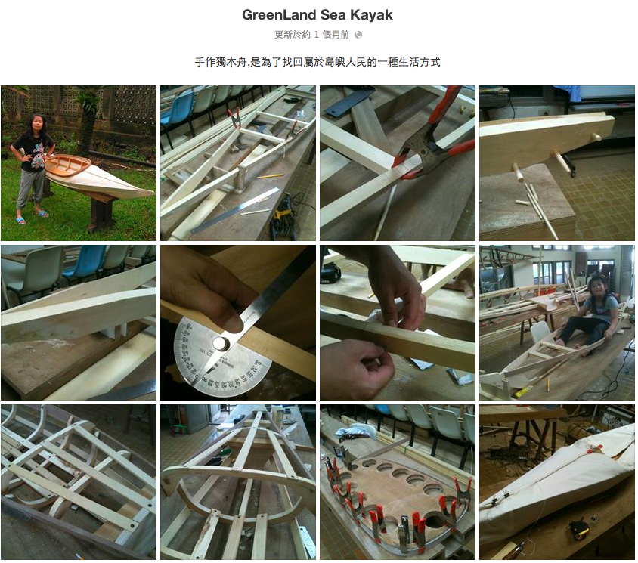

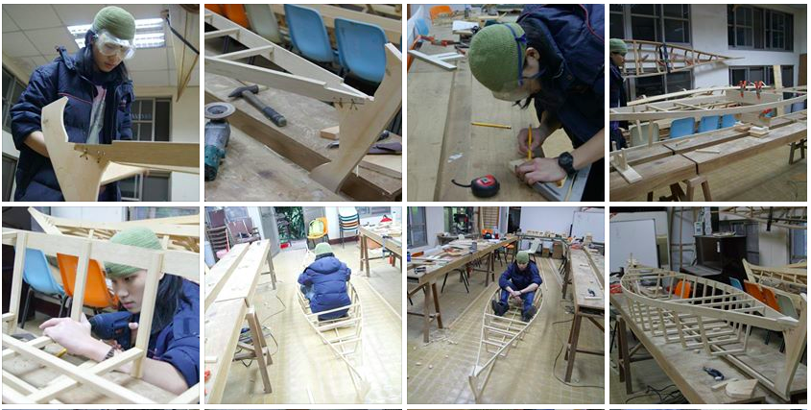

請參考facebook網站：https://www.facebook.com/media/set/?set=a.250770705024084.40615.250649315036223&type=3

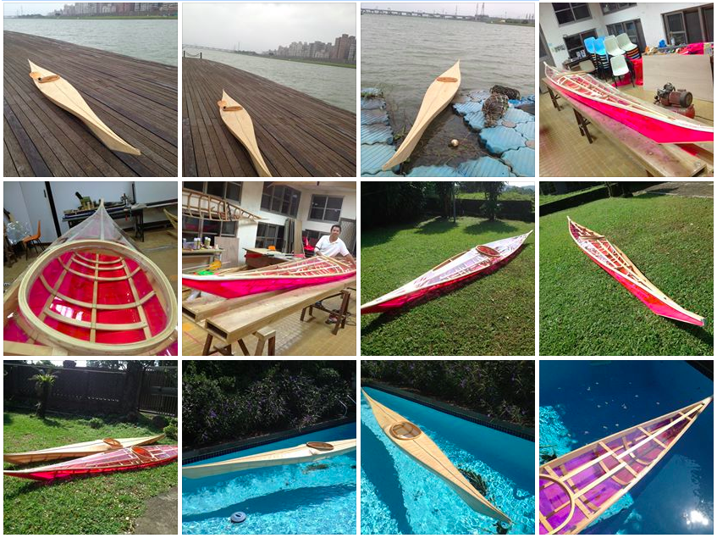

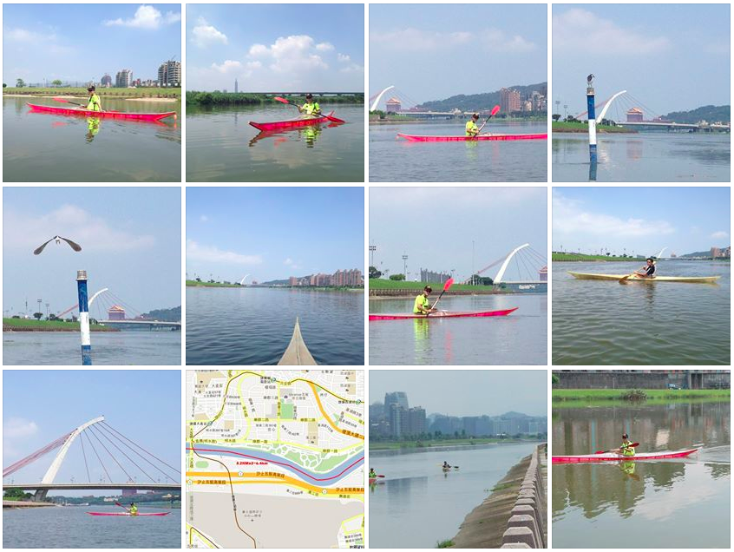

請參考facebook網站：https://www.facebook.com/media/set/?set=a.250770705024084.40615.250649315036223&type=3

https://www.facebook.com/media/set/?set=a.250770705024084.40615.250649315036223&type=